**SERVICIOS EN RED – 1ª EVALUACIÓN**

* Apellidos, Nombre: Cañamero, Mochales, Aarón
* Fecha: 26/10/2020
* **PARTE PRÁCTICA**

Crear una máquina virtual nueva llamada VM-A utilizando el archivo OVA de Debian 9 (el que usamos en clase). El usuario principal se llama usuario. Esta máquina será la maqueta para simular el escenario (podrá crear tantas máquinas como necesite clonando esta maqueta).

A continuación, configura el escenario en VirtualBox, clonando la máquina VM-A las veces que sean necesarias y creando las siguientes configuraciones que se exigen:

1. Configura todos los interfaces de red según se muestra en el dibujo con direccionamiento estático.

**Lo primero que haremos es cambiar la IP del equipo SERVIDOR, en este caso, con sus parámetros correspondientes.**

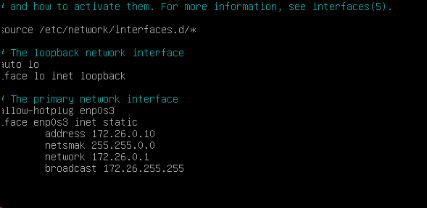

**Después haremos lo mismo con el cliente.**

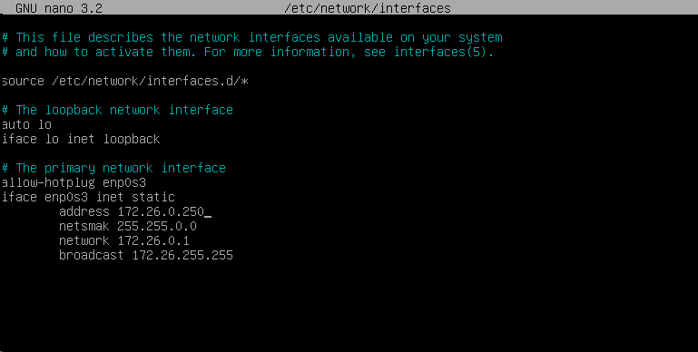

**Comprobaremos que se ha guardado correctamente, primero tendremos que reiniciar los equipos.**

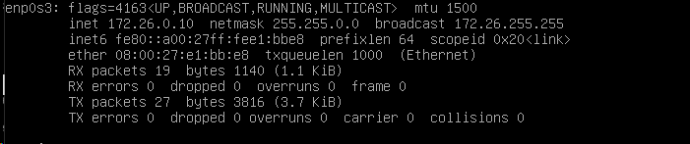

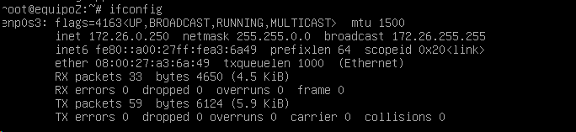

1. Cambia el nombre de las máquinas según se muestra en el dibujo.

Para cambiar el nombre hacemos el comando **hostname** y el nombre del equipo.

**También podemos entrar con nano/etc/hostname y cambiar el enombre del equipo.**



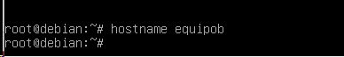

3. Establece y configura un servicio de acceso remoto por SSH en AMBAS máquinas basadas en VM-A. Este servicio debe estar configurado de la siguiente manera:

* Puerto SSH: 22

**Comprobamos el puerto de ssh entrando en la configuración del mismo, con el comando que vemos en pantalla, y hay vemos el Port 22, que es el puerto de SSH.**

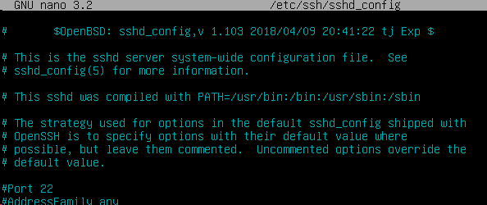

* Deshabilita el acceso remoto al usuario root. No debe poder conectarse por SSH

**Para hacer esto solamente tendremos que decirle en la línea de permitrootlogin, en vez de poner yes, poner none, para que no podamos entrar.**

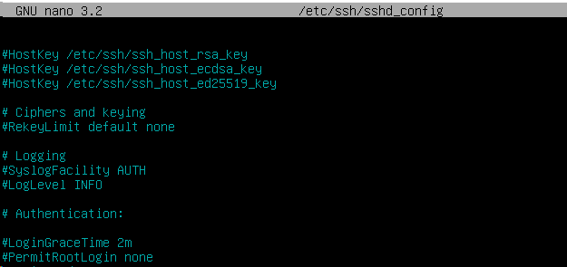

* Verifique y demuestre que al intentar acceder por SSH, no puede accederse

utilizando al usuario root. **(Este usuario NO se debe de utilizar en toda la práctica)**

**Para conectarnos por ssh usamos el comando ssh usuario@domio o host.**

**Vemos que no podemos acceder mediante ROOT y nos dice que lo volvamos a intentar.**

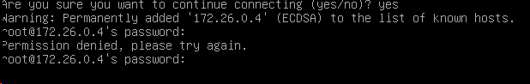

**Pero si lo hacemos con el usuario normal, vemos que ya se nos conecta. Porque ese si tiene permisos, el usuario USUARIO.**

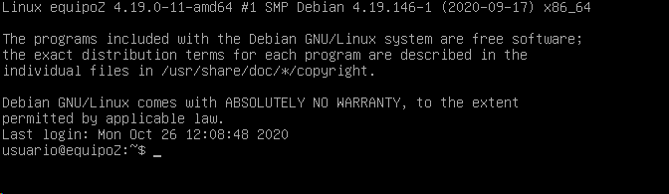

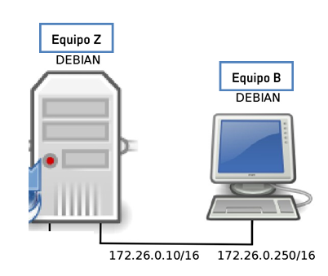

Este parte del ejercicio debe realizarse utilizando sólo la máquina B.

Un usuario situado en el EQUIPO B desea obtener un archivo de la máquina de la izquierda, (EQUIPO Z). El fichero será un archivo de texto.

1. Cree un archivo de texto en el EQUIPO Z llamado /home/usuario/ninja.txt en remoto (es decir, crea el archivo desde B). Escriba en él su nombre y apellidos, la fecha de la prueba y la palabra “examenTuNombre”. Haz una captura que demuestre que el archivo se encuentra creado en esta máquina

**Con el comando nano creamos el fichero y ponemos lo que queremos dentro.**

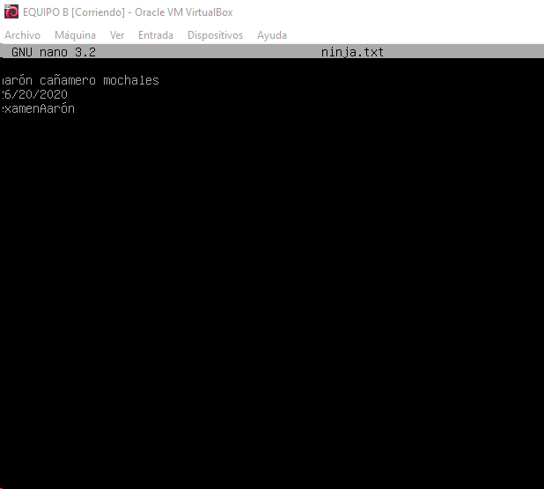

**Aquí podemos comprobar que hemos creado el archivo ninja.txt estando en el equipo b, al equipo Z.**

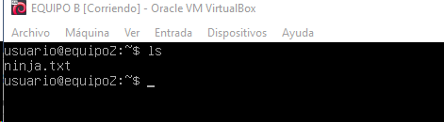

**Si realizamos un CAT podemos ver las cosas que tenemos escritas dentro, las que anteriormente nos pide el ejercicio.**

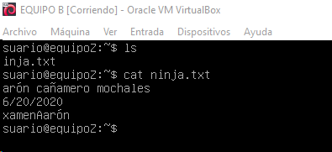

**Después cerramos sesión, con el comando exit.**

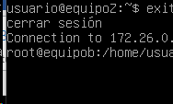

1. Utilizando scp , ssh o lo que necesite copia el archivo desde EQUIPO Z al directorio home del EQUIPO B. Demuestre que lo ha conseguido mediante una captura.

**Hay varias formas de copiar un archivo mediante SCP, ya sea de cliente a servidor, de servidor a cliente o de servidor a servidor, en este caso queremos de servidor a cliente, para ello, usamos el comando SCP** [**USUARIO@172.26.0.250:/HOME/USUARIO/NINJA.TXT**](mailto:USUARIO@172.26.0.250:/HOME/USUARIO/NINJA.TXT) **HOME, esto lo que quiere decir es que, en ese equipo cliente en esa ruta, vamos a copiar ese archivo en ese HOME.**

**Así comprobamos que se ha realizado correctamente, vemos que el archivo se ha copiado correctamente y lo que ocupa el archivo.**

